**Inżynieria oprogramowania**

**Laboratorium**

Prowadzący: prof. dr hab. inż. Jan Magott

**Sprawozdanie z zajęć laboratoryjnych**

Skład grupy:

Kamil Dywan

Jakub Płuciennik

Termin zajęć:

czwartek 11:15-13:00

**Drugie zajęcia laboratoryjne**

**1. Zadanie laboratoryjne**

Celem laboratorium było wykonanie opisu biznesowego „świata rzeczywistego” projektowanego oprogramowania, oraz specyfikacja wymagań funkcjonalnych i niefunkcjonalnych aplikacji na podstawie stworzonego wcześniej opisu. Dodatkowo wykonany tekst powinno umieścić się w projekcie zawierającym model ULM, oraz powinno stworzyć się diagramy wymagań odpowiadające wymaganiom funkcjonalnym i niefunkcjonalnym.

**2. Opis biznesowy „świata rzeczywistego”. Wypożyczalnia sprzętu turystycznego**

**2.1 Opis zasobów ludzkich**

Pracownik wypożyczalni może dodawać do, oraz usuwać z katalogu przedmiotów nowe przedmioty lub ich egzemplarze. Przedmioty reprezentowane są przez następujące dane: kategoria, nazwa, marka, model, dane techniczne (np. waga lub litraż) oraz cena za dzień wypożyczenia. Każdy przedmiot opisywany jest również unikatowym kodem pozwalającym go identyfikować. Pracownik może modyfikować, dodawać lub usuwać wymienione wyżej dane. Dodatkowo może on dodawać i usuwać promocje oraz dowolnie przeglądać katalogi przedmiotów. Klient może zakładać konto pod unikalnym numerem identyfikacyjnym oraz zakładać rachunki wypożyczeń. Jeden klient powinien mieć możliwość założenia maksymalnie dwóch osobnych rachunków. Klient może przeglądać katalogi przedmiotów, wyszukując je po dowolnej danej oprócz unikatowego numeru identyfikującego (ten przeznaczony jest tylko dla pracowników).

**2.2 Przepisy i strategia firmy**

Pracownik ponosi odpowiedzialność za poprawność danych - odpowiada materialnie za niezgodność danych ze stanem wypożyczalni oraz odpowiada za stan wypożyczanego przedmiotu. System przeglądania przedmiotów powinien być sprawny i przyjazny zarówno dla klienta jak i pracownika.

**2.3 Dane techniczne**

Klient może przeglądać dane wypożyczalni oraz zakładać rachunki za pomocą dedykowanego programu. Zakłada się, że klientów przeglądających dane wypożyczalni może być ponad 500 oraz wypożyczalnia zawierać może dziesiątki kategorii i tysiące przedmiotów. Mogą oni przeglądać dane poprzez stronę internetową. Do zaimplementowania systemu przeglądania danych wypożyczalni zostanie zastosowana technologia Java. Dodatkowo wypożyczalnia posiadać będzie dedykowaną bazę danych. Wypożyczalnia składa się z kilku ośrodków we

Wrocławiu i Jeleniej Górze.

**3. Wymagania stawiane tworzonej aplikacji**

Na podstawie opisu świata rzeczywistego sformułowano wymagania funkcjonalne i niefunkcjonalne aplikacji.

**3.1 Wymagania funkcjonalne**

* System zawiera katalog przedmiotów, do którego można dodawać, usuwać i modyfikować produkty oraz ich dane
* Wypożycza się przedmioty tylko użytkownikom posiadającym założone konto i posiadającym nie więcej niż 2 otwarte rachunki
* Każdy przedmiot w wypożyczalni powinien być opisany zestawem danych technicznych, ceną i unikatowym numerem identyfikacyjnym
* System powinien umożliwiać klientowi zakładanie konta oraz zakładanie rachunków na koncie klienta
* Na rachunku klienta powinna znajdować się łączna cena wypożyczonych produktów oraz czas pozostałego wypożyczenia
* Przedmioty wypożyczone powinny zostać na okres wypożyczenia usunięte z katalogu przedmiotów, a po skończonym okresie wypożyczenia do niego dodane
* System umożliwia modyfikowanie oferty oraz promocji pracownikowi sklepu
* System pozwala dowolnie przeglądać katalog przedmiotów pracownikowi sklepu oraz klientowi (z wyłączeniem opcji przeglądania za pomocą numerów identyfikacyjnych)

**3.2 Wymaganie niefunkcjonalne**

* Modyfikowanie stanu przedmiotów w katalogach powinno być możliwe tylko przez pracowników
* System powinien zabezpieczać dane klientów, a ich podgląd powinni mieć jedynie uprawnieni do tego pracownicy
* System powinien nie pozwalać klientowi otwierać nowego rachunku w momencie gdy ma on już założone dwa otwarte rachunki
* Przedmioty wypożycza się na określone okresy nie dłuższe niż 3 tygodnie.
* Tydzień opóźnienia w zwróceniu wypożyczonego przedmiotu nalicza dodatkową opłatę w wysokości 10% kwoty wypożyczenia tego przedmiotu.
* System powinien być projektowany tak by w każdej chwili mógł zostać rozwinięty

**4. Diagramy wymagań**

Na podstawie opisu wylistowanych wymagań funkcjonalnych i niefunkcjonalnych stworzono diagramy wymagań.

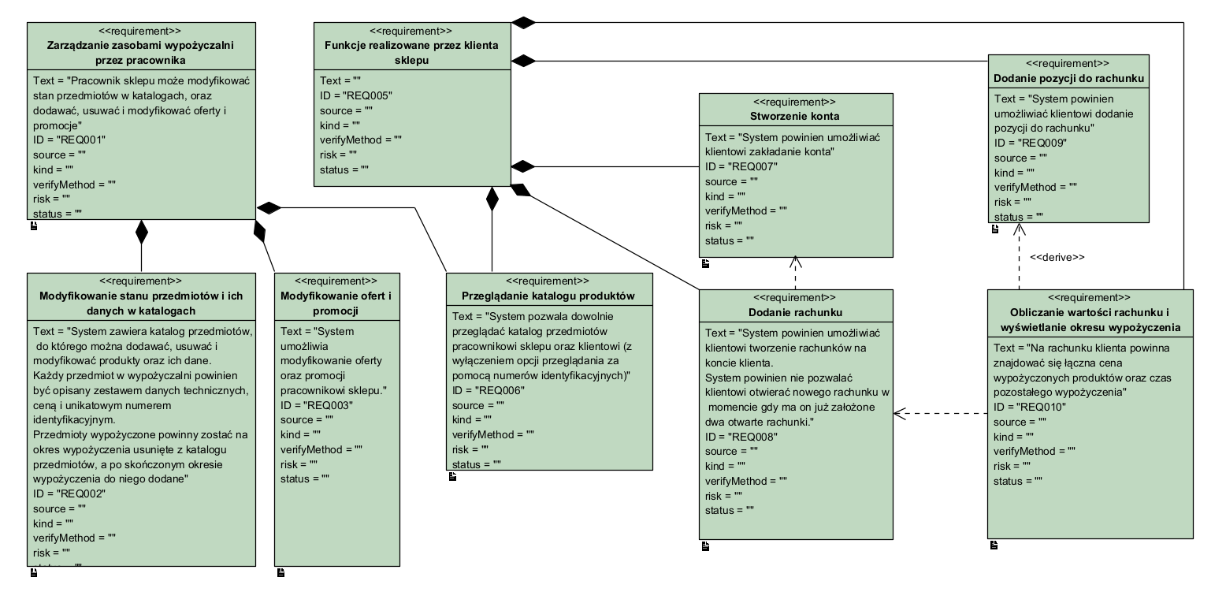

Rysunek 1: diagram wymagań funkcjonalnych

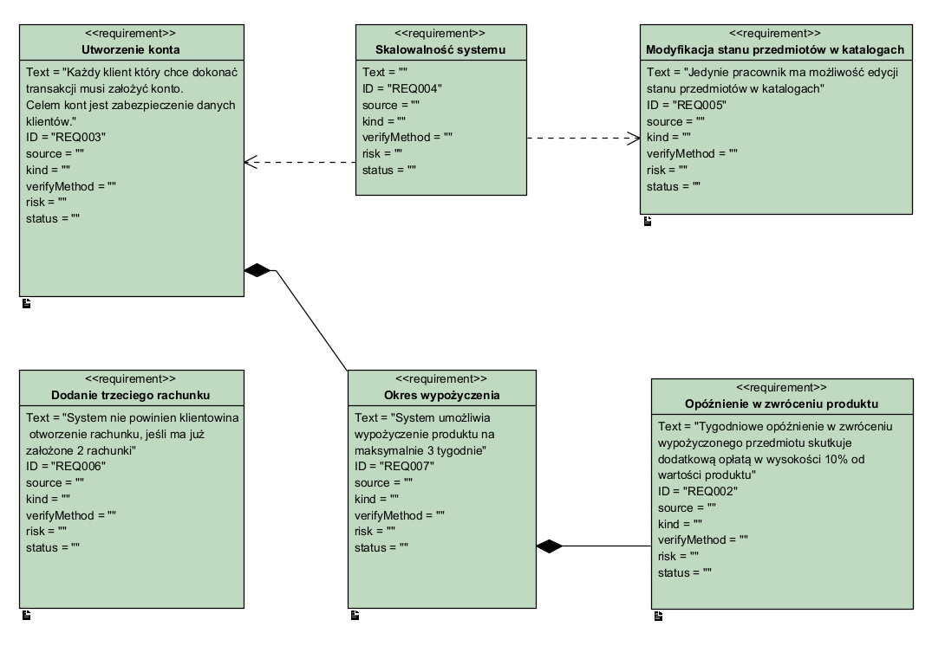

Rysunek 2: diagram wymagań niefunkcjonalncyh

**4. Wnioski**

Podczas zajęć udało nam się zrealizować wszystkie wymagane zadania. Na etapie tworzenia diagramów napotkaliśmy na kilka problemów związanych z relacjami pomiędzy diagramami, ale z udało nam się je zrealizować. Laboratorium pomogło nam w opanowaniu wstępnego etapu projektowania aplikacji jakim jest definiowanie wymagań.

**Trzecie oraz czwarte zajęcia laboratoryjne**

**1. Zadanie laboratoryjne**

Celem laboratorium była specyfikacja wymagań funkcjonalnych zdefiniowanych na poprzednim laboratorium za pomocą diagramów przypadków użycia oraz sformułowanie ich opisów w języku naturalnym zawierających cele, warunki i przebiegi przypadków.

**2. Opisy przypadków użycia**

Na podstawie wymagań stworzonych na poprzednim laboratorium sformułowaliśmy opisy przypadków użycia w języku naturalnym.

**PU** – przypadek użycia

* **PU Zakładanie konta**

Opis:

CEL: Zapewnienie bezpieczeństwa

WS (warunki wstępne): inicjalizacja przez kliknięcie przycisku „Rejestracja”

WK (warunki końcowe): założenie konta jeśli podane dane są prawidłowe

Przebieg:

1. Podanie imienia, nazwiska, wieku, loginu, hasła, adresu e-mail

2. Kliknięcie Rejestruj aby potwierdzić dane

3. Jeśli wprowadzone login i e-mail nie znajdują się już bazie danych, zakładane jest nowe konto, a w przeciwnym razie zwracany jest komunikat o błędzie

* **PU Logowanie**

Opis

CEL: Umożliwienie dokonania zakupu produktów (zapewnienie bezpieczeństwa)

WS (warunki wstępne): inicjalizacja przez kliknięcie przycisku „Logowanie”

WK (warunki końcowe): zalogowanie klienta do systemu jeśli wprowadzone dane

są prawidłowe

Przebieg:

1. Podanie loginu, hasła

2. Jeśli podane dane są prawidłowe klient zostanie zalogowany do systemu, a w przeciwnym razie zwracany jest komunikat o błędzie

* **PU Zarządzanie koszykiem**

Opis

CEL: Zarządzanie koszykiem

WS (warunki wstępne): inicjalizacja przez kliknięcie przycisku modyfikującego koszyk

WK (warunki końcowe): odpowiednia modyfikacja koszyka

Przebieg:

1. Wywołanie PU Przeglądanie oferty

2. Wywołanie jednego z PU Dodanie nowego produktu do koszyka,  
 PU Usunięcie produktu z koszyka,   
 PU Modyfikacja liczby danego produktu w koszyku

3. Zapisanie zmian w bazie danych

* **PU Przeglądanie oferty**

Opis

CEL: Przeglądanie dostępnych zasobów

WS (warunki wstępne): inicjalizacja przez kliknięcie przycisku „Szukaj”, przez   
 PU Zarządzanie koszykiem lub PU Zarządzanie katalogiem

WK (warunki końcowe): wyświetlenie dostępnych produktów z uwzględnieniem

wprowadzonych filtrów

Przebieg:

1. Szukanie odbywa się przez podanie nazwy lub ceny

2. Wprowadzenie odpowiednich filtrów (opcjonalna opcja dla inicjalizacji przez kliknięcie przycisku „Szukaj”)

3. Zwrócenie dostępnych produktów z uwzględnieniem wprowadzonych filtrów

* **PU Dodanie produktu z koszyka**

Opis

CEL: Dodanie produktu do koszyka

WS (warunki wstępne): inicjalizacja przez PU Zarządzanie koszykiem

WK (warunki końcowe): dodanie produktu do koszyka (pamięć podręczna) (jeśli produkt ten znajduje się już w koszyku, to zostanie zwiększona liczba tego produktu w koszyku.

Przebieg:

1. Kliknięcie przycisku „Dodaj” przy danym produkcie

2. Dodanie produktu do koszyka

* **PU Usunięcie produktu z koszyka**

Opis

CEL: Usunięcie produktu z koszyka

WS (warunki wstępne): inicjalizacja przez PU Zarządzanie koszykiem

WK (warunki końcowe): usunięcie wszystkich danych produktów z koszyka (pamięć podręczna)

Przebieg:

1. Kliknięcie przycisku „Usuń” przy danym produkcie

2. Usunięcie wszystkich produktów o danym identyfikatorze z koszyka

* **PU Modyfikacja liczby danego produktu w koszyku**

Opis

WS (warunki wstępne): inicjalizacja przez PU Zarządzanie koszykiem

WK (warunki końcowe): modyfikacja liczby produktów w koszyku (pamięć podręczna), jeśli podana liczba jest nie większa, niż liczba dostępnych produktów w magazynie wypożyczalni

Przebieg:

1. Wprowadzenie innej wartości niż obecna w polu „Liczba produktu”

2. Następuje modyfikacja liczby danego produktu w koszyku, a jeśli podana liczba jest większa, niż liczba dostępnych produktów w magazynie, wtedy zwracana jest informacja o błędzie

* **PU Zakładanie rachunku**  
  Opis  
  Cel: Założenie nowego rachunku  
  WS (warunki wstępne): inicjalizacja poprzez kliknięcie przynisku „załóż nowy rachunek”. Posiadanie maksymalnie jednego otwartego rachunku.  
  WK (warunki końcowe): Utworzenie nowego rachunku na koncie klienta, jeżeli spełnione są warunki.  
  Przebieg:  
   1. Sprawdzenie czy klient nie posiada już dwóch otwartych rachunków. Jeżeli taka sytuacja ma miejsce następuje wywołanie błędu utworzenia nowego rachunku z odpowiednią informacją.   
   2. Jeżeli system zezwolił na utworzenie rachunku, rachunek zostaje wstawiony pod unikalnym numerem.
* **PU Obliczanie wartości rachunku**Opis  
  Cel: Zwrócenie łącznej wartości rachunku klienta  
  WS (warunki wstępne): istnienie otwartego rachunku pod danym numerem. Może być wywołany z PU Zakładanie rachunku.  
  WK (warunki końcowe): zwrócenie wartości całego rachunku  
  Przebieg:   
   1. Zsumowanie wartości każdego przedmiotu dodanego do rachunku.  
   2. Zwrócenie i wyświetlenie łącznej wartości rachunku
* **PU Zarządzanie katalogiem**Opis  
  Cel: Modyfikacja stanu katalogu  
  WS (warunki wstępne): inicjalizacja przez kliknięcie przycisku modyfikującego katalog   
  WK (warunki końcowe): zmodyfikowanie katalogu przedmiotów zgodnie z założeniem  
  Przebieg:  
   1. Wywołanie PU Przeglądanie oferty  
   2. Wywołanie jednego z PU Dodanie produktu do katalogu,   
   PU Usunięcie produktu z katalogu, PU Modyfikacja produktu  
   3. Zapisanie zmian w bazie danych
* **PU Dodanie produktu do katalogu**  
  Opis  
  Cel: Dodanie nowego przedmiotu do katalogu przedmiotów  
  WS (warunki wstępne): inicjalizacja przyciskiem „dodaj nowy przedmiot”.  
  WK (warunki końcowe): dodanie nowego przedmiotu o unikalnym numerze identyfikacyjnym do katalogu przedmiotów (pamięć podręczna).  
  Przebieg:  
   1. Podanie parametrów przedmiotu, wraz z ceną i kategorią.  
   2. W przypadku gdy dana kategoria dodawanego przedmiotu nie istnieje należy automatycznie utworzyć w bazie nową kategorię.  
   3. Podanie liczebności dodawanego przedmiotu.  
   4. Wygenerowanie unikatowego numeru identyfikacyjnego dla każdej instancji nowego przedmiotu.  
   5. Wstawienie przedmiotu do katalogu.
* **PU Usunięcie produktu z katalogu**Opis  
  Cel: Usunięcie przedmiotu z katalogu przedmiotów.  
  WS (warunki wstępne): inicjalizacja przyciskiem „usuń przedmiot”. Istnienie przedmiotu w katalogu.  
  WK (warunki końcowe): usunięcie przedmiotu z katalogu (pamięć podręczna).  
  Przebieg:  
   1. Usunięcie przedmiotu jeśli przedmiot ten znajduje się w bazie danych  
   2. Zapisanie zmian
* **PO Modyfikacja produktu**Opis  
  Cel: Modyfikacja danych przedmiotu  
  WS (warunki wstępne): inicjalizacja przyciskiem „edytuj”  
  WK (warunki końcowe): odpowiednia modyfikacja przedmiotu (pamięć podręczna).  
  Przebieg:  
   1. Modyfikacja danych produktu danych  
   2. Zapisanie zmian

**3. Diagram przypadków użycia**

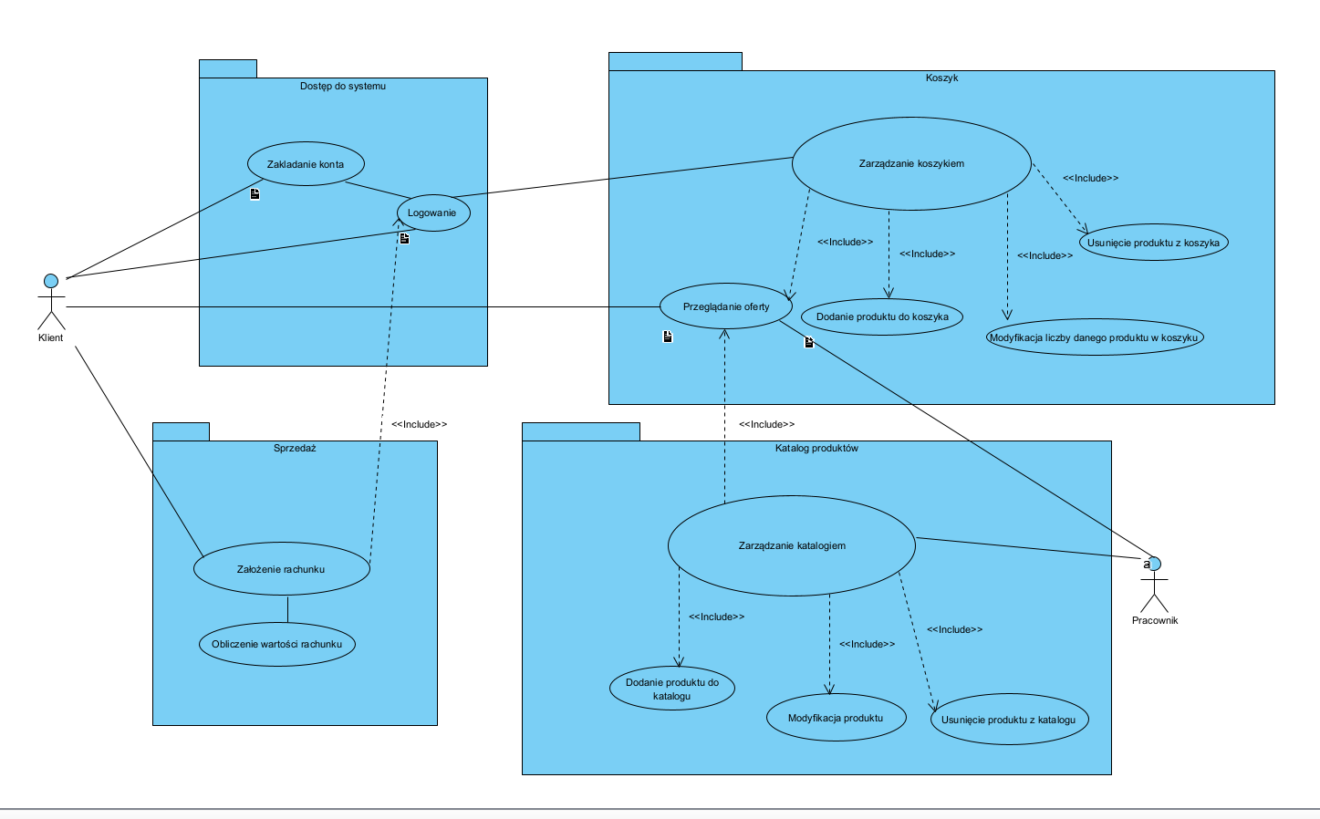

Rysunek : Diagram przypadków użycia

**4. Wnioski**

Podczas zajęć udało nam się zrealizować wszystkie wymagane zadania. Na etapie tworzenia diagramu napotkaliśmy problem polegającym na poprawnym użyciu relacji pomiędzy przypadkami. Problem po konsultacji udało się rozwiązać. Laboratorium pomogło nam rozwinąć swoją wiedze na temat modelowania UML oraz rozwinąć projekt rozpoczęty na wcześniejszych laboratoriach.

**Piąte oraz szóste zajęcia laboratoryjne**

**1. Zadanie laboratoryjne:**

Celem laboratorium była budowa diagramu czynności reprezentującego model biznesowy „świata rzeczywistego”, oraz budowa diagramów czynności reprezentujących scenariusze wybranych przypadków użycia.

**2. Diagramy czynności**

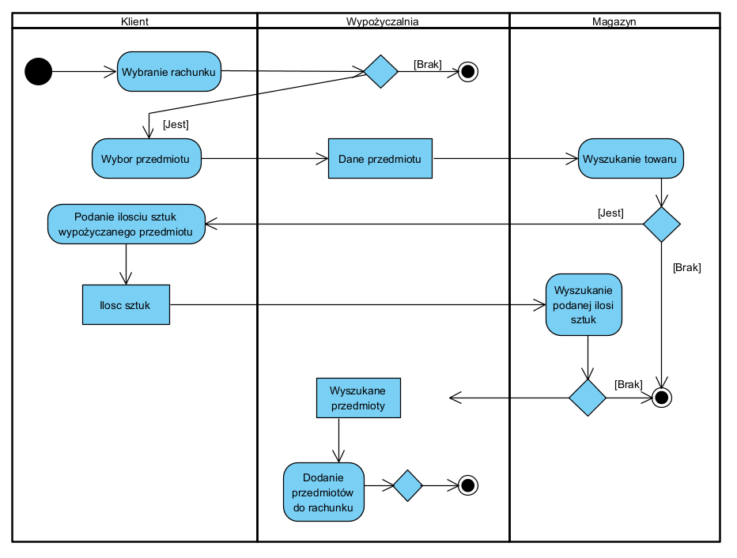

Rysunek : Diagram czynności procesu biznesowego ze "świata rzeczywistego" dotyczącego dodawania nowych przedmiotów do rachunku wypożyczeń

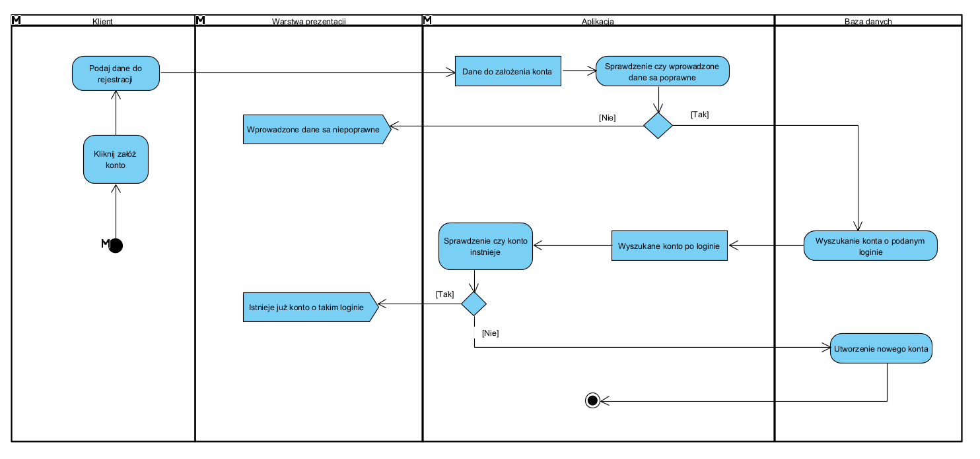

Rysunek : Diagram czynności reprezentujący scenariusz PU Zakładanie Konta

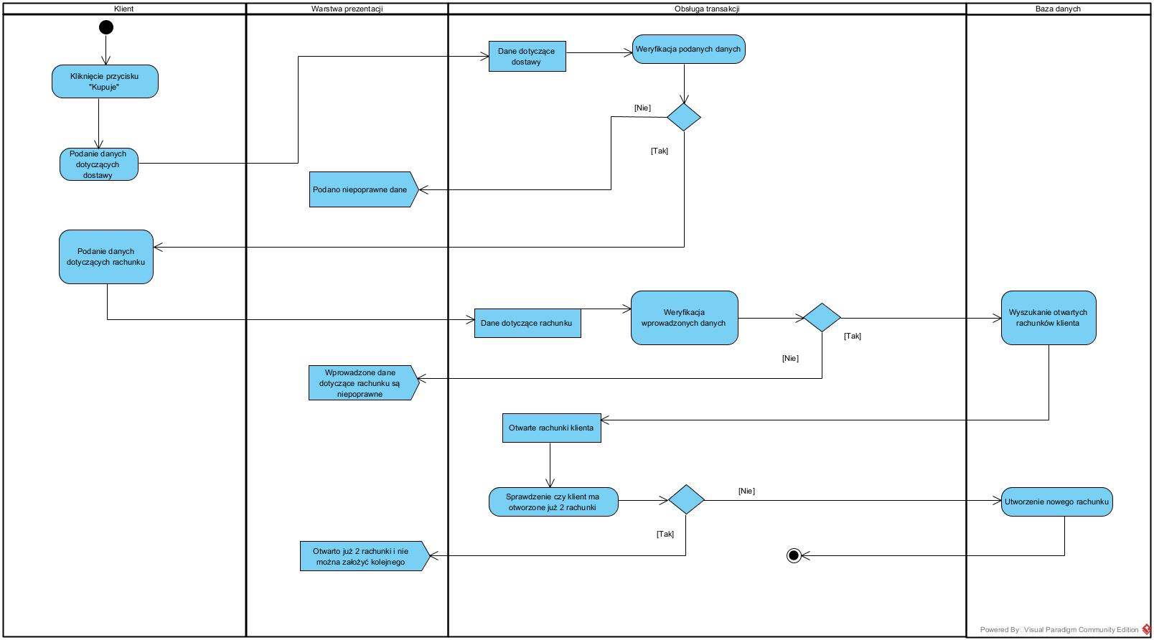

Rysunek : Diagram czynności reprezentujący scenariusz PU Zakładanie Rachunku

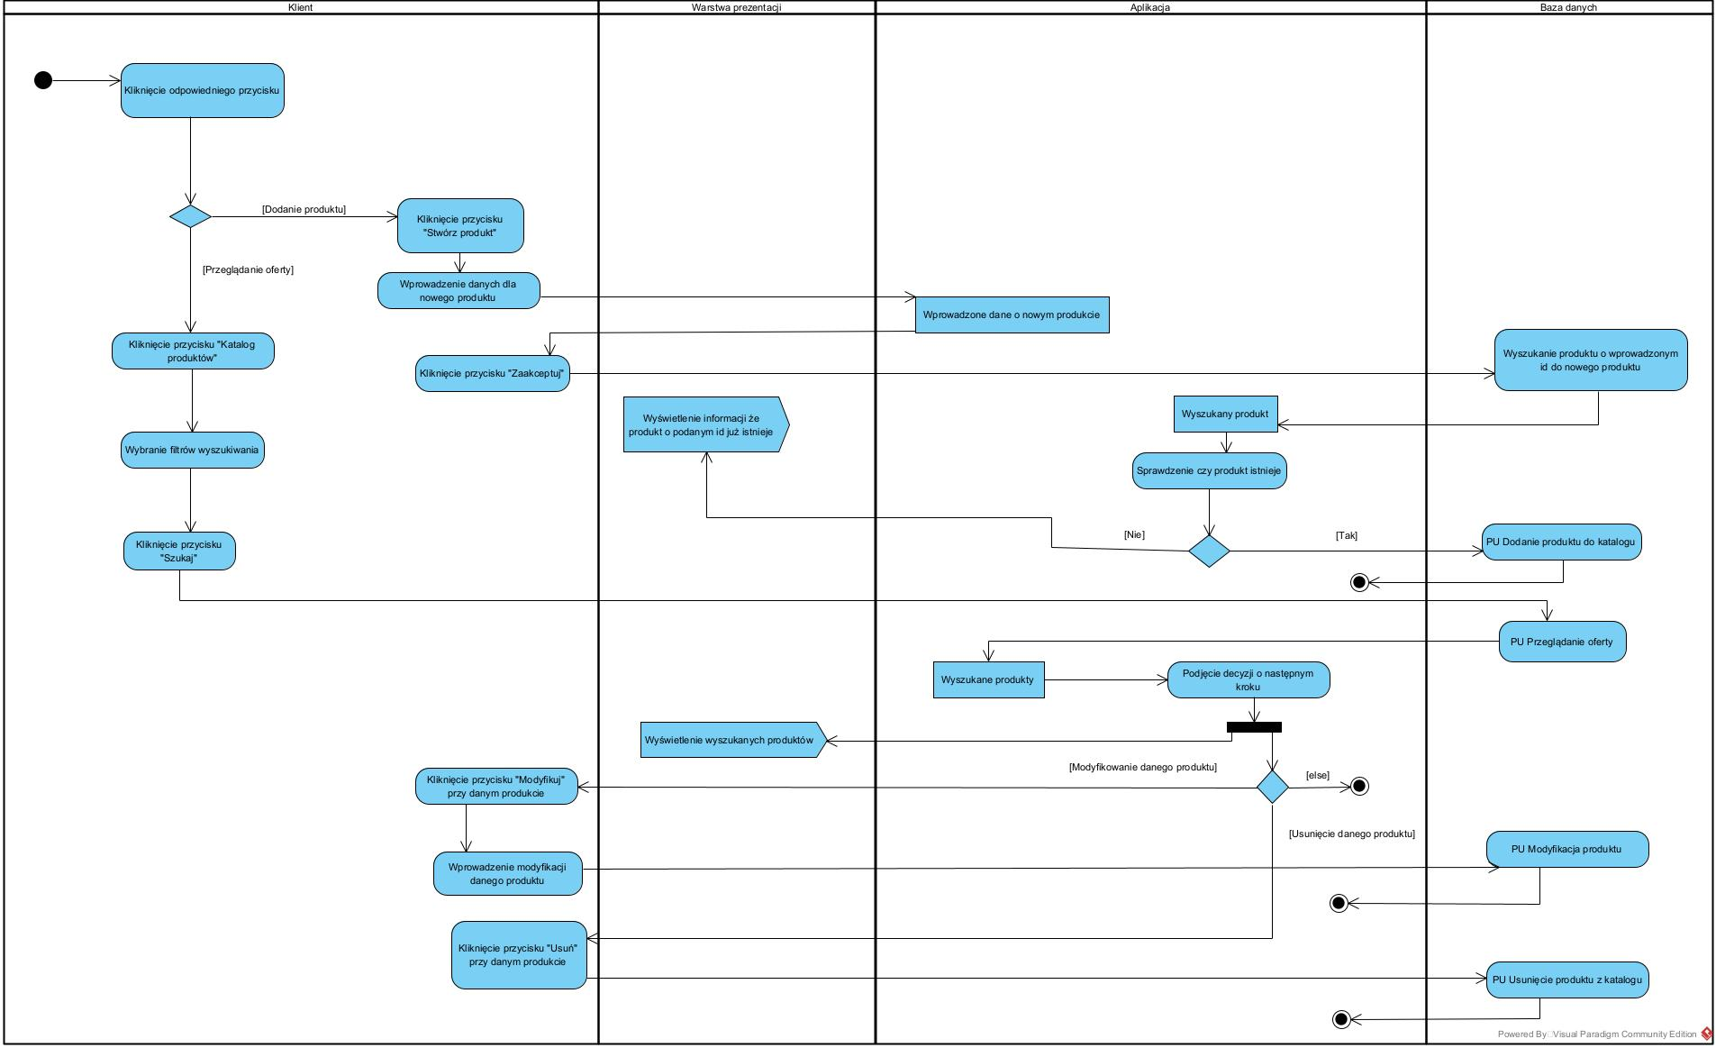

Rysunek : Diagram czynności reprezentujący scenariusz PU Zarządzanie Katalogiem

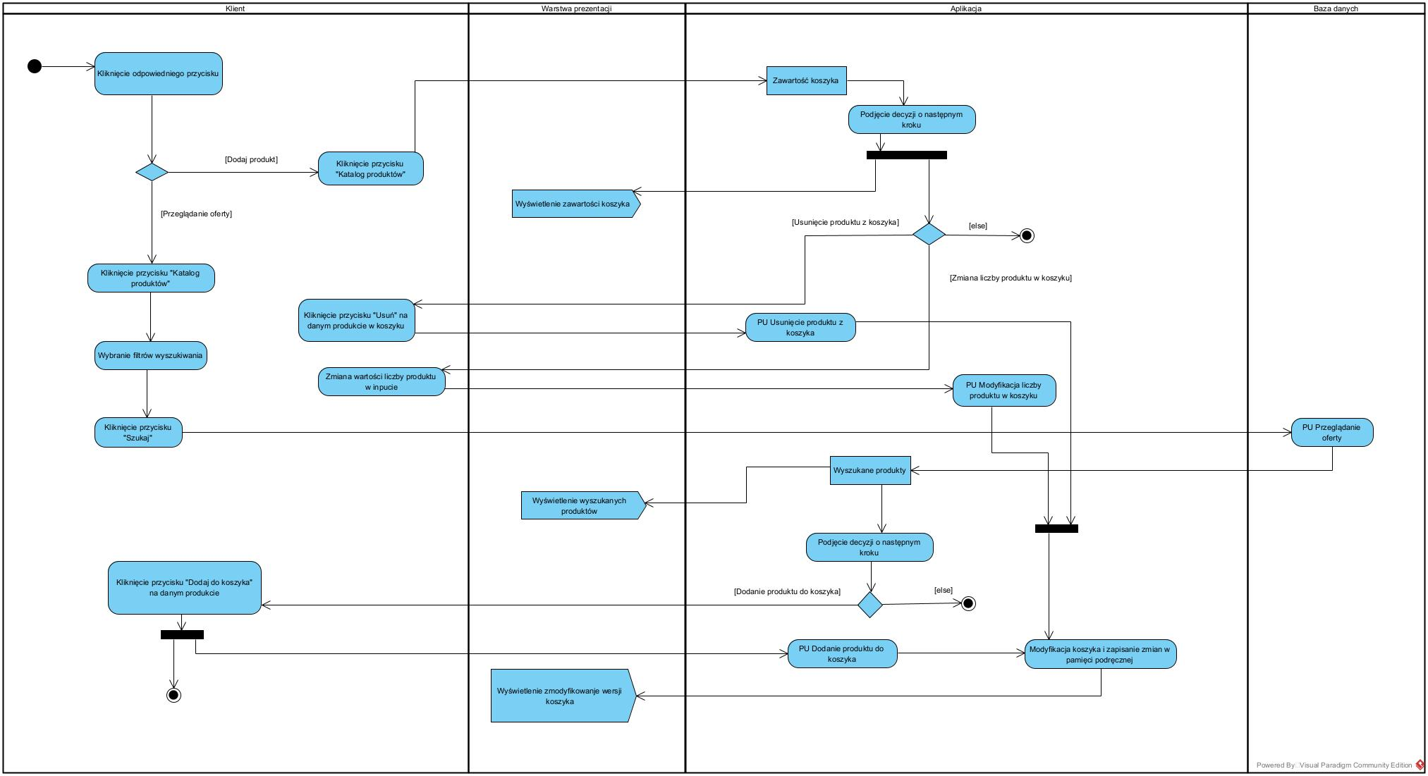

Rysunek : Diagram czynności reprezentujący scenariusz PU Zarządzanie Koszykiem

**4. Wnioski**

Podczas zajęć udało nam się zrealizować wszystkie wymagane zadania. Dodatkowo stworzyliśmy diagramy dla dwóch dodatkowych PU. Podczas tworzenia diagramów napotkaliśmy na pewne problemy konceptowe, które udało się rozwiązać. Zadanie pozwoliło nam lepiej zapoznać się z technikami i metodami modelowania UML, oraz rozwinąć projekt.